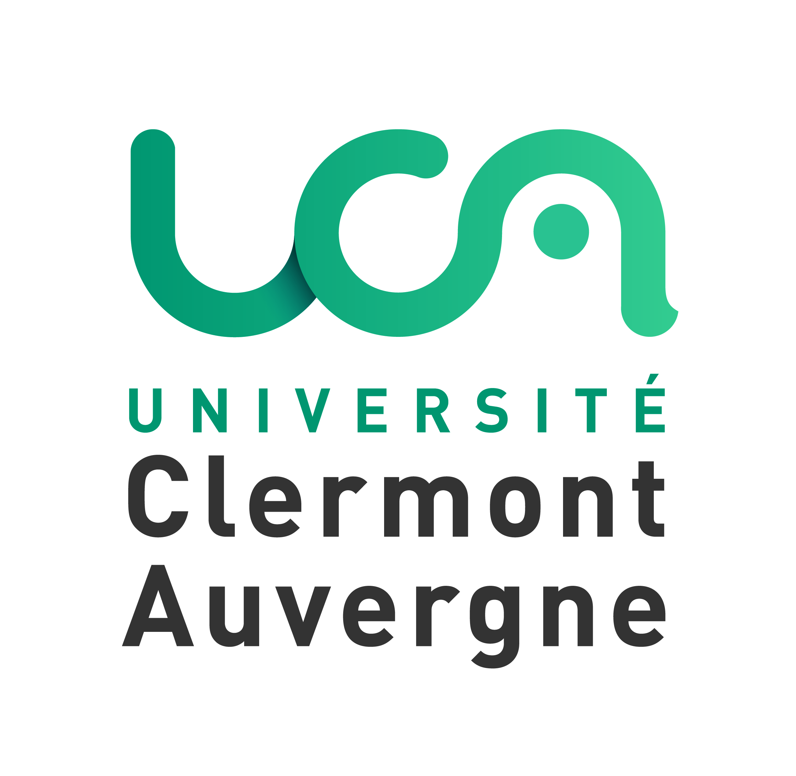
CONSEIL ACADEMIQUE – FORMATION PLENIERE
RELEVE D’AVIS

DELIBERATION A DISTANCE DU 16 JUIN 2020
RELEVE D’AVIS

LE CONSEIL ACADEMIQUE DE L’UNIVERSITE CLERMONT AUVERGNE SIEGEANT EN FORMATION PLENIERE, DANS SA DELIBERATION A DISTANCE DU 16 JUIN 2020 ;

Les points de l’ordre du jour suivants ont été approuvés par la Conseil Académique de l’Université Clermont Auvergne siégeant en formation plénière :

- Approbation du PV du Cac –formation plénière- du 12 novembre 2019

Membres en exercice : 80
Votes : 45 | Pour : 44
Votes : 45 | Contre : 0
Votes : 45 | Abstention : 1

- Election du/de la Vice-Président.e Etudiant.e
DELIBERATION A DISTANCE_CAC_2020-06-16-01_Election VPE

Fait à Clermont-Ferrand, le 16 juin 2020
Le Président de l’Université Clermont Auvergne,

Mathias BERNARD

